TRABAJO PRÁCTICO DE INFORMÁTICA
INTEGRANTES: Valentina Oro, Priscila Pereyra, Eluney Ortiz, Delfina Ru
COLEGIO: del prado
AÑO: 3ro A
TEMA: Componentes Internos

¡¡ACTIVIDADES!!
2).a: son los que componen el hardware de nuestro equipo, y serán los encargados de manejar la información que nosotros introducimos o la que descargamos desde Internet
b: CPU: La unidad central de procesamiento o procesador es un componente del hardware dentro de un ordenador, teléfonos inteligentes, y otros dispositivos programables
CARACTERÍSTICAS MAS RELEVANTES: Refiere a la cantidad de energía que consume el CPU al ejecutar acciones, a mayor calidad, mayor el consumo energético.

Precio: ejemplo)- Computadora Pc Cpu Solarmax Intel Core I5 10ma 8gb 480g Ssd sale: 181.990
Función: ejecuta una secuencia de instrucciones y procesa los datos de las mismas.
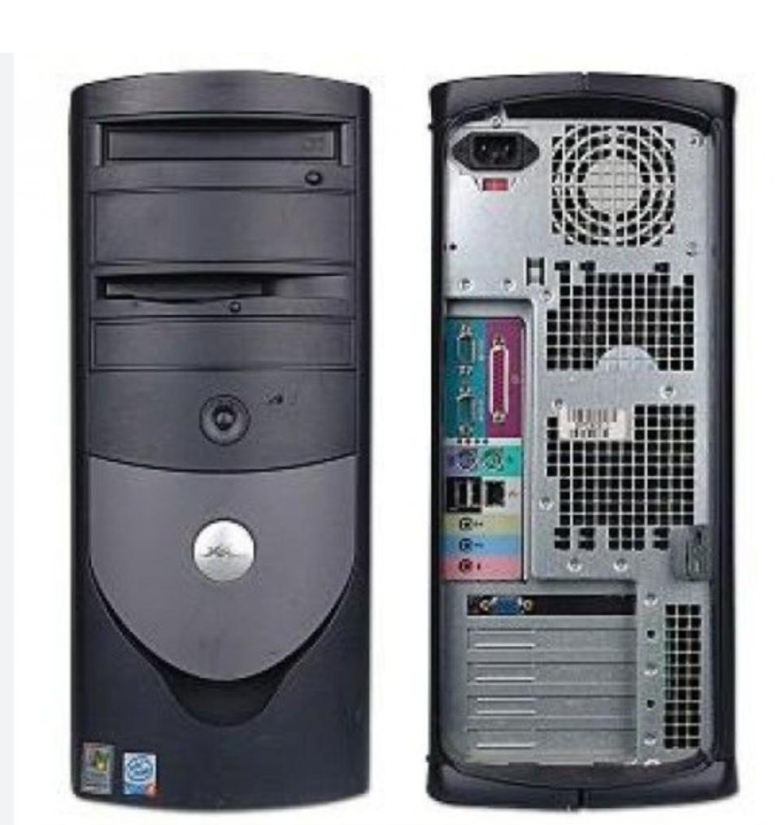
Imagen:

FUENTE: La fuente de alimentación, abreviada como PSU y conocida también como fuente de poder, es imprescindible para el funcionamiento de un PC. Esto es debido a que es la encargada de convertir la corriente alterna (AC) en corriente continua (DC), la forma de energía que los ordenadores necesitan para funcionar.Por esta razón, a diferencia de algunos componentes del hardware, como puede ser un disco SSD, este dispositivo es una pieza crucial, que no puede faltar.

La fuente de poder está montada en la parte trasera de la caja, o chasis, del ordenador. Si seguimos el cable de alimentación, el que está conectado a la pared, veremos la parte posterior del dispositivo.

Es fundamental conocer en profundidad sus propiedades y funcionamiento porque un problema en el PSU repercute en el funcionamiento del ordenador.

Para qué sirve la fuente de alimentación
Las fuentes de alimentación utilizan tecnología de conmutación para poder convertir la corriente alterna (AC) en continua (DC).

Para ello, emplea voltajes que pueden ser de 3,3, 5 o 12 voltios. Hoy en día, más del 90% de la carga de los ordenadores se sitúa en los 12 V.

Por otra parte, gracias a las nuevas tecnologías, el funcionamiento de las fuentes de alimentación es cada vez más sofisticado.

Por ejemplo, el sistema operativo es capaz de enviar una señal a la PSU con el objetivo de indicar que apague el ordenador. Lo mismo cuando se enciende.

Apagar y encender el PC, que en la actualidad es muy sencillo de hacer, antes era mucho más tedioso porque las fuentes de alimentación eran grandes y pesadas (los recordados transformadores). En consecuencia, se tardaba mucho más. Hoy todo está más compacto.

A su vez, la corriente alterna suministrada por la fuente de alimentación es fácil de filtrar y rectificar, lo que reduce el ruido y las variaciones de tensión.

Todo esto se traduce en cuatro funciones esenciales para el funcionamiento del ordenador:

TRANSFORMACIÓN
El transformador bobina posibilita que se reduzca la tensión de entrada a la fuente, generando una salida de 5 a 12 voltios.

RECTIFICACIÓN
El puente rectificador es el encargado de que el voltaje no baje de 0 voltios, en otras palabras, que se produzcan oscilaciones que puedan perjudicar gravemente el ordenador.

FILTRADO
La señal se aplana al máximo, gracias a uno o dos condensadores, que retienen la corriente y la dejan pasar lentamente.

ESTABILIZACIÓN
Cuando ya la señal es continua y casi del todo plana, lo único que resta por hacer es estabilizar.

IMAGEN:
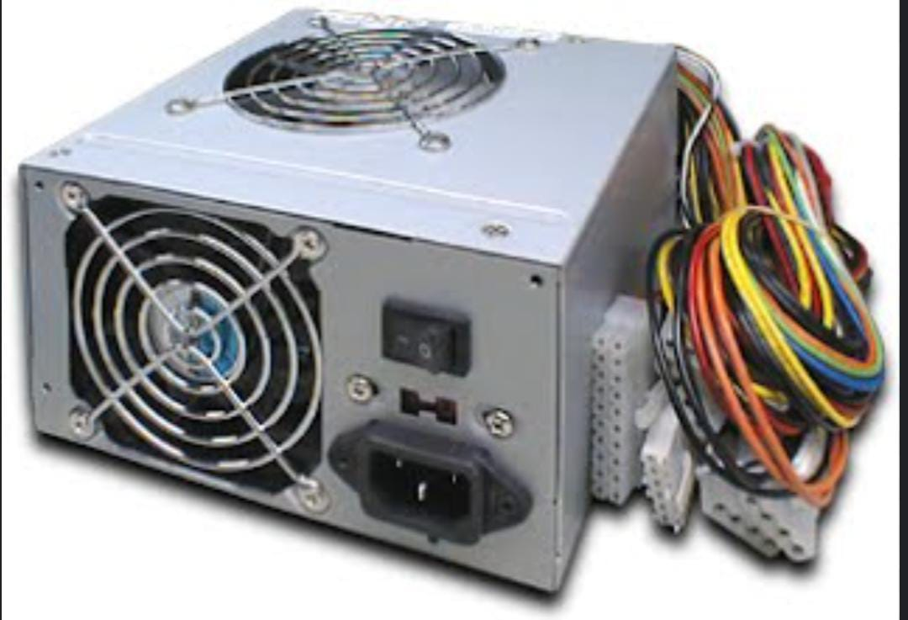

PLACA MADRE: La placa base, también conocida como tarjeta madre, placa madre o placa principal, es una tarjeta de circuito impreso a la que se conectan los componentes que constituyen la computadora.
CARACTERÍSTICAS MAS RELEVANTES: Características de la placa base
- VRM, CHOKES y alimentación:
- Refrigeración sensores y control PWM.
- Los LANES o carriles PCI.
- Chipset.
- Socket de la CPU.
- Ranuras DIMM DDR.
- Puertos de Expansión.
- Cantidad de puertos USB, con o sin Thunderbolt 3.
PRECIO: Combo Actualización Ryzen 5 4600g + Mother + Ram 8gb Pcreg
Sale: $119.379
FUNCIÓN: une los componentes de la computadora en un mismo punto y les permite comunicarse entre sí. Sin ella, ninguna de las piezas de la computadora, como el CPU, la GPU o el disco duro, podrían interactuar.
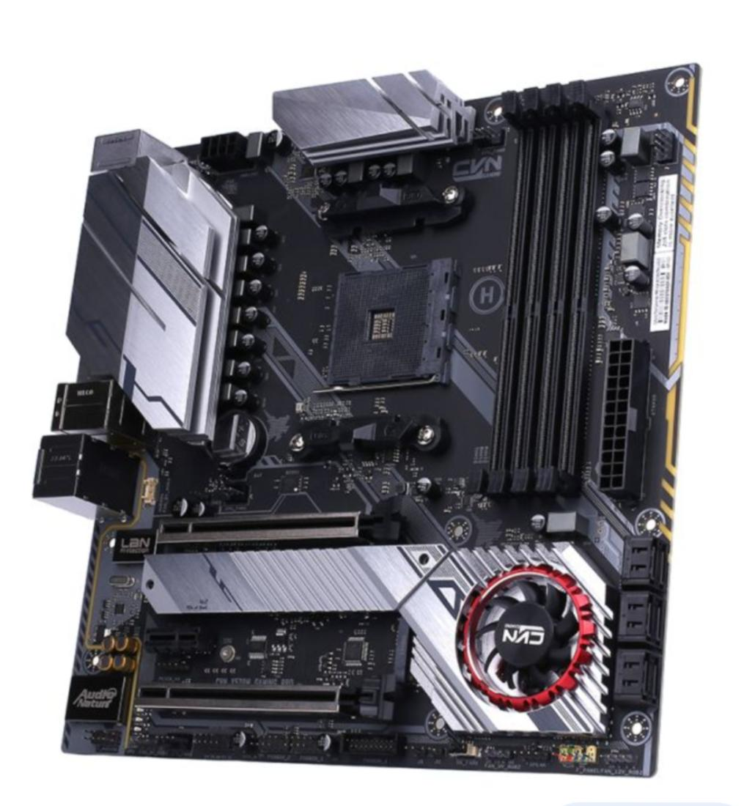
IMAGEN:
MICROPROCESADOR: Es un dispositivo que realiza las funciones de la CPU en un único circuito integrado. Se pone en marcha cuando inicias tu ordenador y se encarga de activar el sistema operativo y los programas correspondientes. También realiza operaciones de diversa índole.

Podría albergar una o varias CPU (unidad central de procesamiento), una ALU (unidad aritmético-lógica) y una unidad de cálculo en coma flotante. Se conecta a la placa base mediante un zócalo concreto. Suele añadirse un disipador de calor para evitar que se caliente demasiado.

¿En qué se diferencia de un procesador? ¿Cuáles son sus ventajas?
El microprocesador es un procesador que incluye dos tipos de memoria: una volátil (equivale a la de todos los procesadores) y otra no volátil (la memoria del disco duro). Además, incluye periféricos y todo lo anterior en un único chip.

En el procesador, los dos tipos de memoria y los periféricos son externos. Además, su chip está especialmente dedicado para imprimirle una mayor potencia. En lo que respecta a las ventajas del microprocesador, deberíamos destacar las siguientes:

Se puede instalar en cualquier tipo de dispositivo gracias a su pequeño tamaño.
Su coste es muy asequible.
Trabaja a alta velocidad debido a la tecnología que incorpora.
Su versatilidad permite que pueda emplearse para distintas funciones.
El consumo energético es más bajo gracias a la tecnología CMOS.
El nivel de errores de funcionamiento es menor que el de otras alternativas.
Se adapta mejor a los dispositivos portátiles.
¿Cómo funciona un microprocesador?
El microprocesador sigue las instrucciones que se le indiquen. Convierte cada instrucción en un código binario de una extensión para que la CPU la entienda. Las fases de la ejecución de una instrucción son las siguientes:

La búsqueda en la memoria para darle la orden al microprocesador.
La decodificación. La instrucción se traduce para la CPU.
La búsqueda de operador. Cuando la CPU sabe qué debe hacer, busca cómo ejecutarlo.
La ejecución. Se realiza la operación, aritmética o lógica, requerida.
El almacenamiento del resultado en la memoria caché.
Las instrucciones que puede recibir un microprocesador se dividen en los siguientes tipos principales:

SSE. Las siglas aluden a streaming SIMD extensions. Se encargan de facilitar el trabajo de la CPU en coma flotante.
SSE de distintos tipos (2, 3, 4, etcétera). Son las actualizaciones de las instrucciones anteriores.
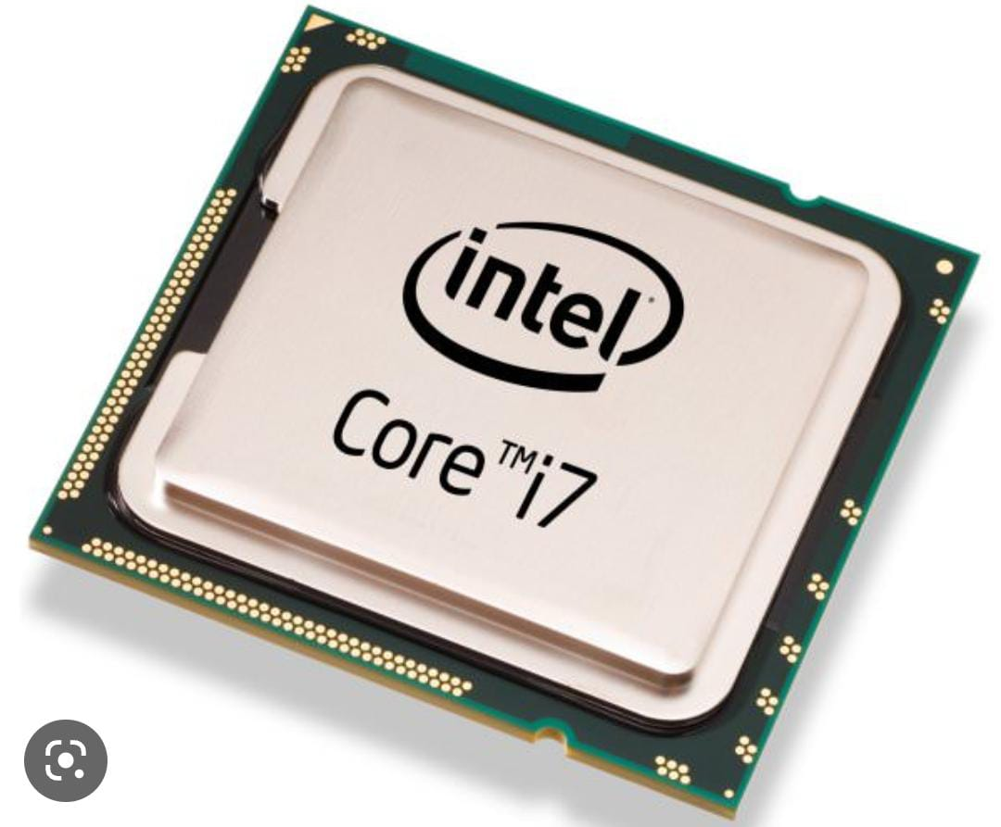
IMAGEN:

MEMORIA RAM: La memoria de acceso aleatorio (Random Access Memory, RAM) es una memoria de almacenamiento a corto plazo. El sistema operativo de ordenadores u otros dispositivos utiliza la memoria RAM para almacenar de forma temporal todos los programas y sus procesos de ejecución.[1]​ En la RAM se cargan todas las instrucciones que ejecuta la unidad central de procesamiento (CPU) y otras unidades del ordenador, además de contener los datos que manipulan los distintos programas.La memoria RAM tiene dos características que la diferencian del resto de tipos de almacenamiento: tiene una enorme velocidad y los datos solo se almacenan de forma temporal. Esto quiere decir que cada vez que reinicies o apagues tu dispositivo, es normal que los datos que estén almacenados en la RAM se pierdan.La memoria de computadora o la memoria de acceso aleatorio (RAM) es su almacenamiento de datos a corto plazo del sistema. Almacena la información que usa de forma activa su computadora para que que pueda acceder a ella de manera rápida. Cuanto más programas ejecute su sistema, más memoria necesitará.
Memoria Ram Ddr2 2gb 800mhz Pc. 2999 pesos$2.999 · Memoria Ram Pny Ddr4 8gb 3200mhz Cl16 1.35v. Antes: 17999 pesos$17.999.
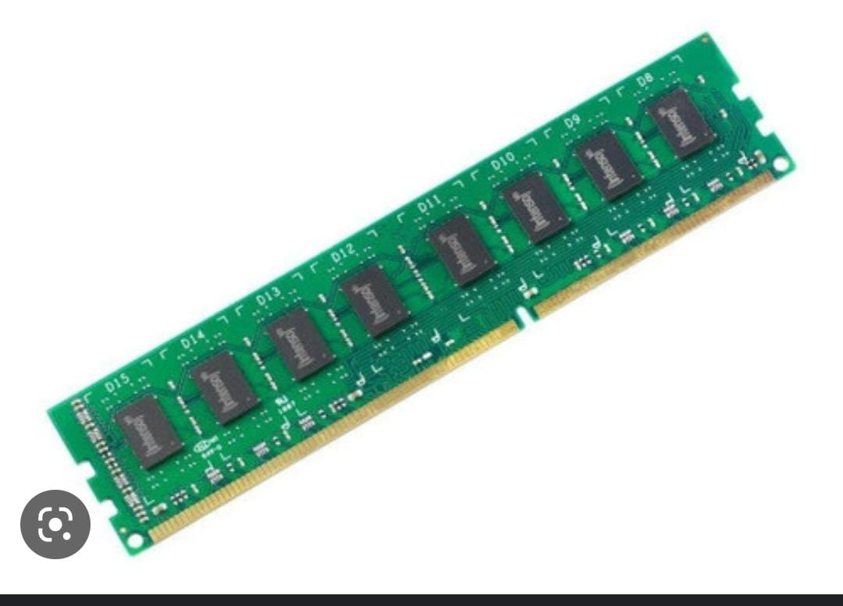
IMAGEN:

DISCO DURO O RÍGIDO: Un disco duro es una unidad de hardware que se usa para almacenar contenido y datos digitales en las computadoras. Todas las computadoras tienen un disco duro interno, pero también hay discos duros externos que pueden usarse para ampliar el almacenamiento de una computadoraUn disco duro suele tener:
Platos, es dónde están grabados los datos.
Cabezal de lectura/escritura.
Motor, que hace girar los platos.
Electroimán, que mueve el cabezal.
Circuito electrónico de control, que incluye: interfaz con la computadora, memoria caché.
Bolsita desecante (gel de sílice), para evitar la humedad.En términos simples, un disco duro almacena datos. En las computadoras, esto incluye todas tus fotos, videos, música, documentos y aplicaciones y, además de todo eso, el código del sistema operativo, los marcos y los controladores de tu computadora también se almacenan en los discos duros.Disco duro externo Western Digital WD Elements Portable WDBUZG0010BBK 1TB negro. 25999 pesos$25.999
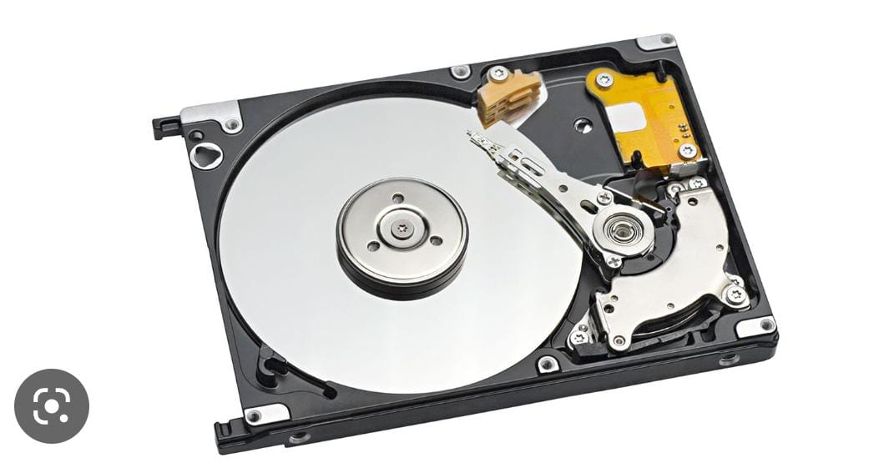
IMAGEN:

LECTORA (CD O DVD): La lectora de CD, también llamada reproductor de CD, es el dispositivo óptico que permite reproducir los CD de audio, de video, de datos, etc. Para ello emplea un láser, el cual hace que pueda leer la información contenida en dichos discos.Características de la unidad lectora de CD-ROM
+ Básicamente el tamaño de la unidad es para discos de 5.25", por lo que tiene un tamaño grande. + Todas cuentan en su carátula con un botón para que entre y salga el disco de la charola, un LED indicador de lectura y un pequeño orificio para desatorar la charola.Lectora Grabadora Externa Usb Dvd Cd Ultra Slim Nuevo Pc 5. 10198 pesos$10.198. Mismo precio en 6 cuotas de $1.699.
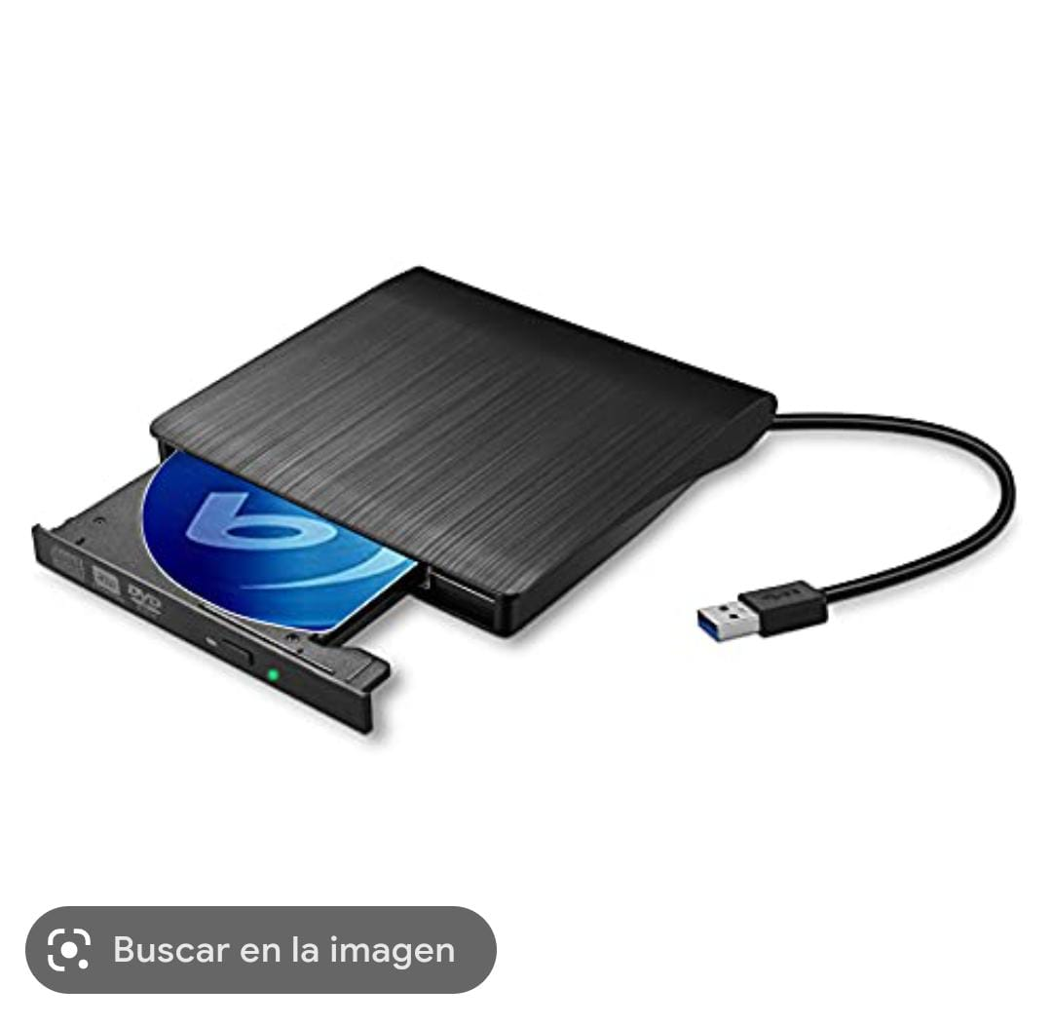
IMAGEN:
PLACAS DE EXPANSIÓN ( RED, AUDIO, VIDEO):
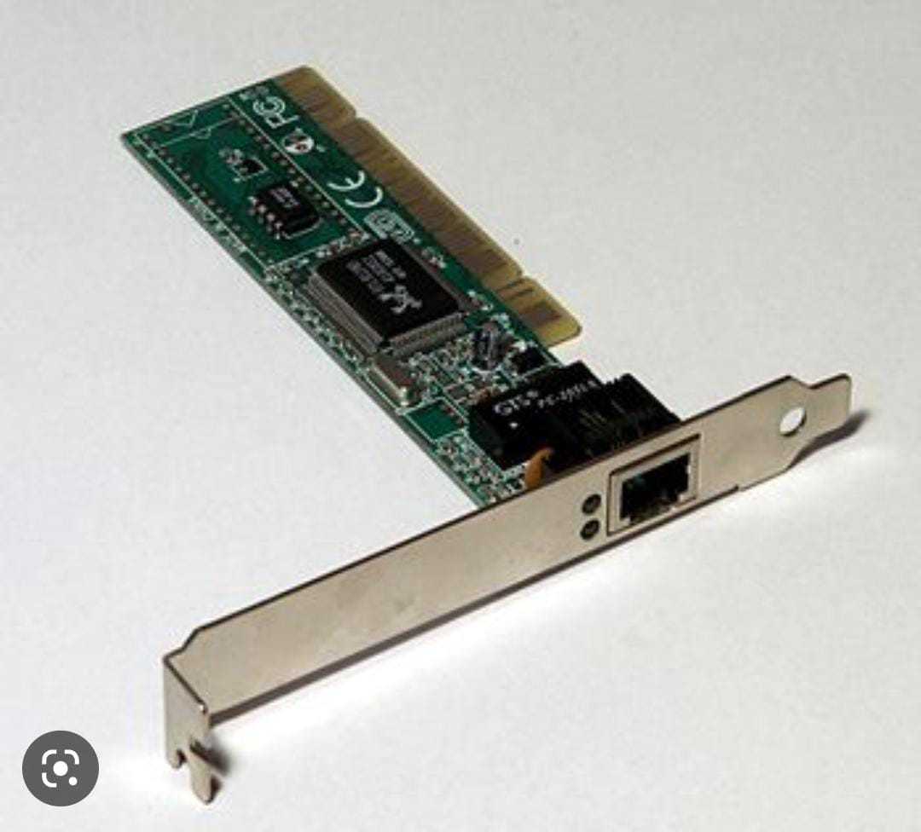
La tarjeta de expansión es un tipo de dispositivo con diversos circuitos integrados (chips) y controladores, que insertada en su correspondiente ranura de expansión sirve para expandir las capacidades de la computadora a la que se inserta.Se encuentran diseñadas, para ampliar la cantidad de periféricos antiguos o modernos conectados al ordenador. - Cuentan con un conector especial en la parte inferior, que permite insertarlas en las ranuras de expansión de la motherboard.Las tarjetas de expansión más comunes sirven para añadir memoria, controladoras de unidad de disco, controladoras de vídeo, puertos serie o paralelo y dispositivo de módem interno.Comprá Tarjeta De Expansion en cuotas sin interés! ... Vendido por Maldon. 4000 pesos$4.000.
IMAGEN:
COOLER: Se usa la refrigeración en la computación para eliminar el calor residual producido por los componentes del ordenador, para mantener los componentes dentro de los límites de temperatura de funcionamiento permitidos.Cuenta con las siguientes características principales:
Tiene un gran caudal de aire.
No realiza ruido mientras funciona.
Tiene la posibilidad de ajustar la velocidad.
Swing automático de serie.
Es posible ajustar el horario de funcionamiento.Los ventiladores que se incluyen en los cooler se ocupan de mover el aire caliente y expulsarlo de los componentes, capturando al mismo tiempo aire fresco para renovarlos.Agroled Extractor Cooler 220v Ruleman 4 Pulgadas X 2 U · 11500 pesos
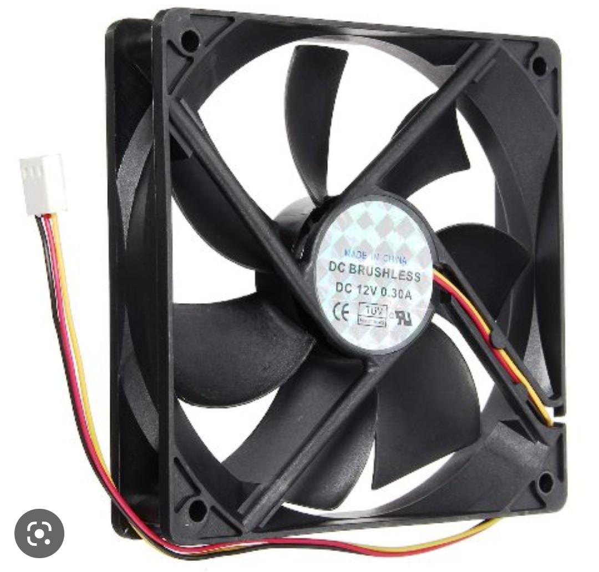
IMAGEN:

PUERTOS: un puerto de computadora es un “punto de conexión o interfaz entre una computadora y un dispositivo interno o externo”. En español, esto quiere decir que puedes usar un puerto para conectar diferentes aparatos a tu laptop o desktop, o bien usarlos para cargar tu computadora.Características de un puerto de computadora:
Estos dispositivos se conectan directamente en el puerto, o bien usando un cable para conectarlos, es decir, un adaptador. En el contexto de la estructura interna de una computadora, un puerto es la ranura que se encuentra en la tarjeta madre del equipo.Comprá Puerto Usb Pc en cuotas sin interés! ... 6990 pesos$6.99
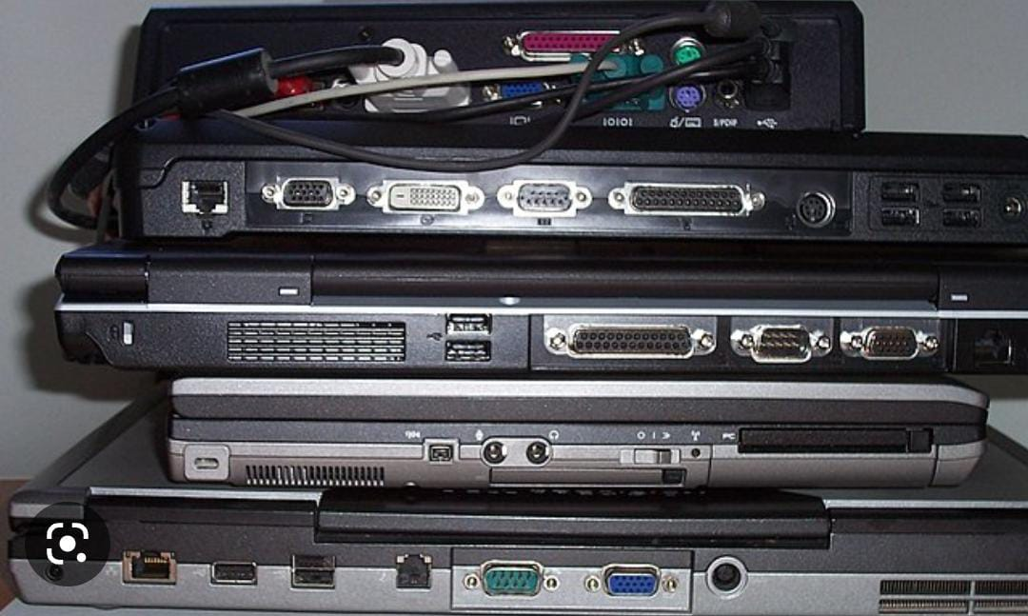
IMAGEN:

3) ( no nos dimos cuenta de copiar la biografía de donde sacamos la info. Y fueron de bastantes sitios por eso no pudimos realizar este punto)
5) MEMORIA AUXILIAR O SECUNDARIA: La memoria secundaria, memoria auxiliar, memoria periférica o memoria externa, también conocida como almacenamiento secundario, es el conjunto de dispositivos y soportes de almacenamiento de datos que conforman el subsistema de memoria de la computadora, junto con la memoria primaria o principal.

Puede denominarse periférico de almacenamiento o “memoria práctica”, en contraposición a la ‘memoria central’, porque en ocasiones puede considerarse como periférico de Entrada/Salida.

La memoria secundaria es un tipo de almacenamiento masivo y permanente (no volátil) con mayor capacidad para almacenar datos e información que la memoria primaria que es volátil, aunque la memoria secundaria es de menor velocidad.

Deben diferenciarse los “dispositivos o unidades de almacenamiento” de los “soportes o medios de almacenamiento”, porque los primeros son los aparatos que leen o escriben los datos almacenados en los soportes.

